МІНІСТЕРСТВО ОСВІТИ І НАУКИ УКРАЇНИ
Чорноморський національний університет
імені Петра Могили
Факультет комп’ютерних наук
Кафедра інженерії програмного забезпечення

ЗВІТ
з лабораторної роботи № 5
«JavaScript. Масиви»
Варіант № 18
Дисципліна «Frontend-розробка»
Спеціальність «Комп’ютерні науки»
Освітня програма: «Комп’ютерні науки»

Здобувач | ______________ | Іван ПОД’ЯЧЕВ
 |  | «04» 10 2026 р.
Викладач  канд. техн. наук,  доцент | ______________ | Євген ДАВИДЕНКО
 |  | «__» ________ 20__ р.

Миколаїв – 2026
Лабораторна робота №5
Тема роботи: JavaScript. Масиви
Мета роботи: Закріпити навички роботи з масивами в JavaScript.
Завдання:
8. Задано одновимірний масив цілих чисел, визначити, чи є у ньому елемент із значенням К. Використати цикл while.
Лістинг коду:
index4.html:
<!DOCTYPE html>
<html>
<head>
<meta charset="UTF-8">
<title>Project_5</title>
<link rel="stylesheet" href="../Style/style5.css">
<script src="../JS/script5.js" defer></script>
</head>
<body>
<div class="container" id="container"></div>
<div class="Mango">Mango Mango</div>
</body>
</html>
script4.js:
var array = Array(10);
for (var i = 0; i < 10; i++) {
array[i] = Math.floor(Math.random() * 10) + 1;
}
var element = Math.floor(Math.random() * 10)+1;
function getElement() {
var i = 0;
while (i < array.length && array[i] != element) {
i++;
}
if (i < array.length)
return "Знайден";
else
return "Не знайден";
}
document.getElementById("container").innerHTML += "<h4>Масив: [" + array.join(", ") + "]</h4>";
document.getElementById("container").innerHTML += "<h4>Елемент зі значенням " + element + ": " + getElement() + "</h4>";

style4.css:
.container {
display: flex;
flex-direction: column;
width: 350px;
min-height: 175px;
margin: 15px auto;
padding: 15px;
font-family: Arial, sans-serif;
background-image: url('../Photo/Mango.png');
background-size: cover;
background-position: center;
background-repeat: no-repeat;
color: white;
border: 1px solid #444;
border-radius: 20px;
}
.Mango {
font-size: 8px;
font-weight: bold;
text-align: center;
margin-bottom: 10px;
color: orange;
}
Результати роботи програми:
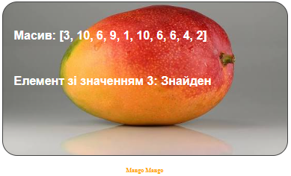
Рисунок 1 – Результат виконання завдання (Елемент знайдено)
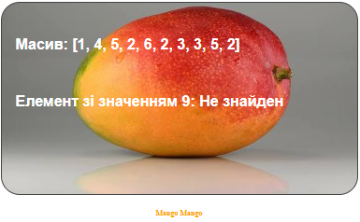
Рисунок 1 – Результат виконання завдання (Елемент не знайдено)
Висновки:
Під час виконання лабораторної роботи було закріплено нову теорію та навички роботи з JavaScript. Виконано поставлене завдання за допомогою HTML, CSS та JavaScript у середовищі VS Code. Отриманий результат відповідає поставленому завданню.

